PROYECTO TECNOLOGICO
6 Año B
Conca Delfina
- ¿Qué es un microemprendimiento?
Se denomina microemprendimiento a diversos tipos de microempresas que generan ganancias, que son de propiedad y administración de los propios emprendedores que trabajan ellos mismos en estas empresas y que en general no tienen empleados, si no que se trata de emprendimientos individuales o familiares que requieren una muy baja inversión y su forma jurídica puede encuadrarse casi siempre (según la legislación económica de cada estado o según los criterios diversos de los economistas) dentro de la llamada economía informal.
- ¿Qué es ser un emprendedor?
Un emprendedor es un hacedor, alguien con fuerte impulso para hacer cosas, que también es optimista pero no iluso y que además tiene que tener confianza en sí mismo.
- ¿Qué características tiene un emprendedor?
1) busca oportunidades: es decir que actúa antes de que las circunstancias lo obliguen.
2) es persistente: no lo detienen fácilmente los obstáculos
3) cumple con los compromisos: recurre a sacrificios personales, con tal de terminar el trabajo a tiempo.
4) exige eficiencia y calidad: se esmera por hacer las cosas mejor, más rápidas, trabaja para garantizar normas de excelencia.
5) corre riesgos calculados: no se apresura, calcula los riesgos y evalúa alternativas. Busca reducirlos riesgos.
6) fija Metas: se pone objetivos a corto plazo y tiene una visión clara del largo plazo.
7) busca información: personalmente, busca los datos necesarios sobre clientes, proveedores y competencia.
8) planifican sistemáticamente: divide grandes tareas en sub áreas con tiempos establecidos, revisa los planes frecuentes y tiene registros contables.
9) es persuasivo y construye redes de apoyo: se vale de estrategias para influenciar y persuadir a otras, desarrolla y mantiene redes de contacto.
10) confía en sí mismo: se atribuye a sí mismo y a su conducta las causas del éxito y fracaso. Expresa confianza en su propia habilidad para hacer frente a las dificultades.
- ¿Cuál es la historia de la microempresa en Argentina?
La historia de las microempresas en Argentina data de fines del siglo XIX y principios del siglo XX cuando miles de inmigrantes sobretodo provenientes de Europa se insidiaron en nuestro pais atraidos por las interesantes propuestas que se le ofrecian.
Luego de muchos años de trabajo llegaron a progresar convirtiéndose en progresistas microempresarios que luego de haber comenzado con las rudimentarias herramientas, tradicional tecnologia e importante experiencia que pudieron traer de su tierra natal fueron adaptando sus pequeñas empresas a la evolución tecnológica que se produjo en esa época.
Con las sucesivas crisis que vivió el pais se produjo, con algunos altibajos, un paulatino aumento del desempleo y de la precariedad del empleo existente, que originaron la necesidad de dedicarse a efectuar tareas por cuenta propia, naciendo de esa forma el cuentapropismo y, consecuentemente, la necesidad del autoempleo, que a su vez, dio origen a importante cantidad de microempresas.
- ¿Cuáles son las características de la microempresa?
•Generalmente son de propiedad de pocas personas: no mas de 10 personas
• Se concentran en determinadas ramas de actividad: Su actividad generalmente está centrada en la producción y/o comercialización de productos artesanales, o servicios personalizados,
•No tienen más de dos niveles jerárquicos en sus estructuras organizacionales
•Por lo común tienden a crecer : Cuarido la microempresa logra una adecuada combinación de factores de producción y un posicionamiento comercializador, comienza una etapa de crecimiento que en muchos casos permite dejar de ser microempresas para pasar a ser pequeñas o medianas empresas
•No poseen mas de 10 empleados: Así como tienen un número pequeño de propietarios, las microempresas operan con un pequeño número de empleados,
•Sus ventas anuales son limitadas en cuanto al monto y al volumen: El monto y el volumen de las ventas anuales para calificar a una empresa como microemprendimiento es limitado y está determinado por disposiciones legales e impositivas.
•Fuerte adaptabilidad de las unidades, productivas: Ante la falta de recursos, la microempresa tiene creatividad suficiente para adaptar los escasos recursos disponibles a cada una de las nuevas situaciones que le plantea la realidad, principalmente desde el punto de vista tecnológico.
•Su capital está destinado principalmente, a la satisfacción de necesidades de supervivencia.
•La superficie afectada a la actividad no supera los 200 m2: Se desenvuelven en espacios reducidos con bajos costos de alquiler y de propiedad.
- ¿Cómo se clasifican las microempresas? Realizar un esquema y explicar.
a) Según la actividad que desarrollan pueden ser:
•Microempresas Productivas:Se dedican a la transformación de materias primas convirtiéndolas en productos terminados
• Microempresas Comerciales: Se dedican a la venta de bienes o servicios en el mismo estado en el que las adquieren
b) Según la propiedad del capital:
• Microempresas Familiares: Cuando el propietario del capital de la microempresa es el grupo familiar, en consecuencia la familia es quien se apropia de los beneficios que genere la empresa.
• Microempresas Asociativas o Societarias: Surge de un acuerdo entre dos o más personas que aportan el capital básico para la puesta en marcha de la microempresa. Por lo tanto los beneficios que genere la empresa se distribuirán entre los asociados.
• Microempresas Unipersonales o Individuales: Cuando el propietario del capital de la microempresa es una sóla persona, y en consecuencia es el que se apropia de los beneficios que genere el microemprendimiento.
c)Según el Tipo de Población Involucrada:
• Microempresas de Subsistencia: Su característica mas destacada es que
poseen un bajo nivel de productividad, de manera que sólo le permite generar ingresos que posibiliten la subsistencia del microemprendedor y su familia mediante la adquisición de bienes y servicios de consumo indispensables,
* Microempresas de acumulación simple: las rentas que generan solo permiten superar los costos de producción, pero no logran excedentes importantes que les faciliten realizar inversiones en bienes de capital.
•Microempresas de Acumulación Ampliada © "Micro-Top": Su caracteristica principal es la capacidad que tienen de generar una elevada productividad que posibilita al microemprendedor acumular excedentes, de manera que puede utilizarlos en la inversión para el crecimiento de la microempresa. Generalmente tienen un nivel muy fuerte de competidores, que les exige un permanente incremento de su productividad, actualización tecnológica y mejora en la calidad de los bienes y servicios que produce.
d) Según la cantidad de funciones que desarrolla:
• Microempresas de función única: Desarrollan una sola actividad que es el centro de su accionar.
• Microempresas de dos funciones: Desarrollan dos funciones raramente tienen la misma importancia, porque generalmente una supera en importancia a la otra.
•Microempresas de función múltiple: Incorporan varias funciones. Su gestión suele ser mas complicada.
e)Según la novedad de su producción:
• Microempresas de producción por copia: Producen bienes o servicios que ya están en el mercado, tratando de marcar alguna diferencia en el marketing para absorver demandantes.
•Microempresas de producción innovadora: Producen nuevos bienes o servicios, o producen bienes o servicios existentes a los que se les introduce alguna modificación para posicionarlo.
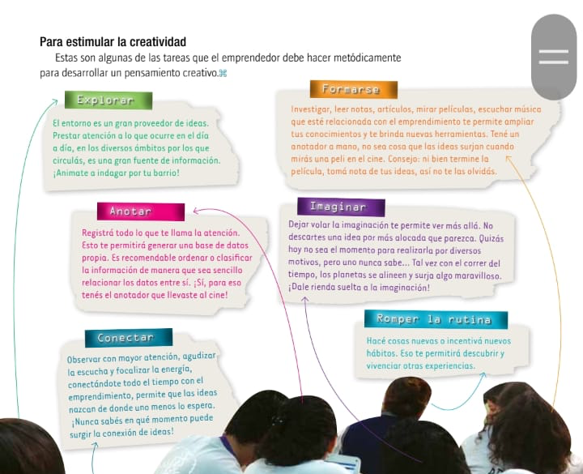
- ¿Cuáles son las tareas que el emprendedor debe hacer metódicamente para desarrollar un pensamiento creativo?
- ¿Qué es mejor emprendimientos en equipos o unipersonales? Caracterizarlos
Los dos son buenos.
En equipo: En general, hay quienes toman la iniciativa, lideres que empujan, alientan y motorizan con fuerza un proyecto o idea transformadora, pero para que el cambio se establezca y perdure en el tiempo, muchas personas deben sostenerlo y promulgarlo. Cuando se piensa un proyecto en conjunto, cada integrante aporta ideas, puntos de vista y habilidades que permiten ampliar la mirada. Los emprendimientos comprenden siempre varias instancias de trabajo y, por ende, hay que realizar diversas tareas. En este sentido, la clave es complementarse para que las fortalezas de unos cubran los puntos flacos de los otros, y viceversa.
Unipersonal: el emprendedor debe registrar e identificar aquellas áreas en las que se encuentra poco capacitado o tiene menos habilidad, y estar alerta para reforzarlas de manera constante. Otra posibilidad es pedir ayuda en las áreas que no puede manejar. Tener un emprendimiento propio no significa ser omnipotente.
- Investigar y dar ejemplos de:
- Emprendedores del mundo digital: desarrollan proyectos orientados a Internet, software en general, aplicaciones para celulares y tabletas, desarrollo de videojuegos, etcétera. Deben complementar su formación profesional con herramientas de gestion, liderazgo y comercialización.
- Emprendedores gastronómicos: Los emprendimientos de restaurantes y casas de comida requieren de una inversión inicial en promedio mucho más elevada que la de cualquiera y demandan también un conocimiento empírico importante, de modo de no cometer demasiados errores al comienzo, pues exige costos fijos bastante altos. Suelen equilibrar capital, experiencia y, en algunos casos, creatividad.
- Emprendedores de consultorias: cuentan con una formación académica en diversas disciplinas: derecho, contabilidad, ingeniería industrial, ingeniería medioambiental, software, calidad, etcétera, y que además han desarrollado la suficiente experencia en el mercado como para poder asesorar a empresas u otros emprendedores. Los emprendimientos de consultora comienzan con uno o dos profesionales.
- Emprendedores de Comercio: tienen una mayor pulsión comercial que cualquiera de los antes mencionados. en muchos casos se involucran con el desarrollo del producto. Así, cuando logran un buen equilibrio entre su impulso comercial y el respeto a quienes trabajan en un buen producto, el resultado se hace notar.
- Emprendedores Sociales: Dentro de esta categoría existe una variada gama de emprendedores que combinan emprendimientos con fines de lucro, pero donde el impacto social positivo es tan importante como el primero. También encontramos proyectos sin fines de lucro pero muy bien apalancados económicamente, y profesionalmente gestionados.
- Emprendedores Creativos: Lideran emprendimientos intensivos en diseño, moda, cine, teatro, editoriales, artisticos, en general con una fuerte impronta cultural e identitaria. La principal debilidad reside en la falta de experiencia comercial.
- ¿Se te ocurre algún emprendimiento que puedas iniciar que solucione problemas de tu entorno? Nombrarlo y explicar
- Emprendedor ¿se hace o se nace? Justificar la respuesta
Se hace, porque uno tiene que aprender a emprender
- ¿Cómo saber si soy emprendedor? Completa la consigna y veras el resultado
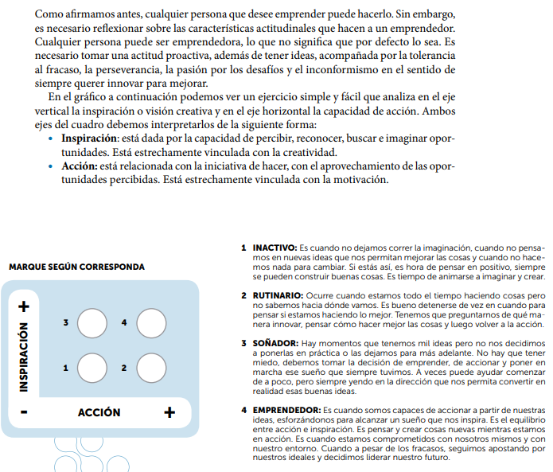
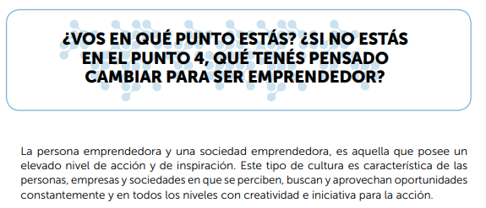
- ¿Tienes actitudes emprendedoras?
Ahora que conoces las características del emprendedor, te proponemos que evalúes si tienes actitudes emprendedoras que te ayuden a ponerte en marcha. Es fácil, son 14 afirmaciones que ayudan a evaluar si estás teniendo actitud emprendedora. Asígnales un puntaje del 1 al 3 de la siguiente manera: Si estás de acuerdo con la afirmación asígnale un 3, si no estás muy convencido un 2 y si no estás de acuerdo un 1.
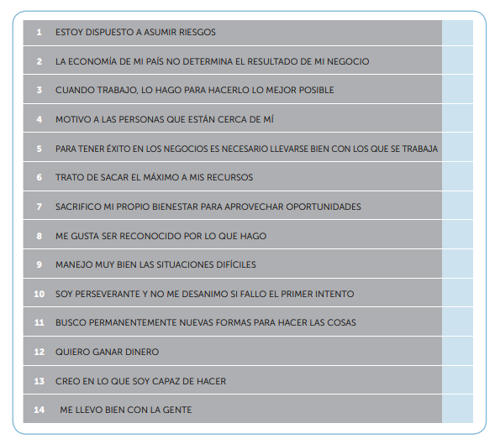
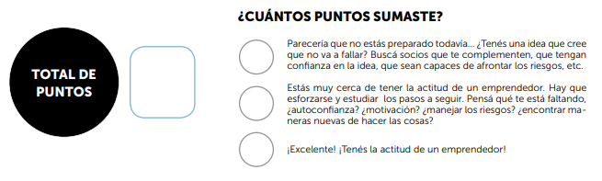
Conclusión: Al finalizar deberás conocer los conceptos de microemprendimiento, emprendedor sus características y reconocer si tienes actitudes emprendedoras.

Webgrafía:
Página Web sugeridas por la profesora.
- http://contenidosdigitales.ulp.edu.ar/exe/sistemadeinfo_gestionmicro/contenidos_del_bloque1.html
- “ Serie de Trabajo y Tecnología Prendete “ en el siguiente link : https://www.educ.ar/recursos/125454/prendete
- libro La Microempresa en el Aula: https://es.slideshare.net/analiareyes16/etapa-1-y2
- Libro “Claves para el Emprendedor” : https://www.contribuir.org.ar/images/Manual_del_Emprendedor.pdf

Proceso de Metacognición:
- ¿Qué le pareció más interesante?
- ¿Qué logros has alcanzado?
- ¿Qué dificultades tuvo para aprender
¡Mucha suerte! Hasta la próxima clase alumnos


